**194/2020. (VIII.06.) határozat 1. melléklete:**

**Martonvásár Város Önkormányzatának**

**tulajdonában lévő ingatlanok állapotfelmérése**

**2019. december 31-i állapot szerint**

Martonvásár, Brunszvik út 1. lakás 4

Martonvásár, Budai út 27. I. em. lakás 5

Martonvásár, Orgona u. 14. lakás 6

Martonvásár, Orgona u. 16. raktár 7

Martonvásár, Orgona u 18. raktár 8

Martonvásár, Rákóczi u. 18. raktár 9

Martonvásár, Béke u. 18. lakás 10

Martonvásár, Dózsa György út 8. raktár 11

Martonvásár, Dózsa György út 10. raktár 12

Martonvásár, Brunszvik u. 1. orvosi rendelő 13

Martonvásár, Budai út 27. gyermek és fogorvosi rendelő 14

Martonvásár, Deák Ferenc u. 1. Művészeti Iskola 15

Martonvásár, Deák Ferenc u. 3. Brunszvik Teréz óvoda 16

Martonvásár, Dózsa György út 6. volt TSZ udvar 17

Martonvásár, Dózsa György út 13. Óvodamúzeum 18

Martonvásár, Emlékezés tere 2. Brunszvik Beethoven Kulturális Központ 19

Martonvásár, Emlékezés tere 3. Védőnői Szolgálat 20

Martonvásár, Budai út 13. Városháza 21

Martonvásár, Szt. László út 2. Beethoven Általános Iskola ’ 22

Martonvásár, Szt. László út 2. Járási Hivatal és Könyvtár 23

Martonvásár, Szent László út 2. Tóth Iván Sportcsarnok 24

Martonvásár, Sporttelep u 17. Horváth Ottó Sportközpont 25

Martonvásár, Szt. László út 24. Szent László Völgye Segítő Szolgálat 27

**Martonvásár, Brunszvik út 1. szolgálati lakás**

(Közterület felügyelő bérli)

1. **Komfortfokozat:**

Összkomfortos

1. **Állapot**
   1. *Teherhordó szerkezetek*
      1. Alapozás: átlagos, korának megfelelő, beavatkozást nem igényel
      2. Falak: átlagos, korának megfelelő, hőtechnikailag elavult,
      3. Födémek: szerkezetileg stabil,
      4. Tetőszerkezet: átlagos, korának megfelelő
      5. Fedés: nyeregtető, korának megfelelő, 2009. évben részben felújított
   2. *Épületgépészet*
      1. szerelvények: mintegy 40 éves, felújításra szorul, részben felújítva 2015. évben
      2. alapvezetékek: mintegy 40 évesek, felújításra szorul, részben felújítva 2015. évben
   3. *Épület villamosság*
      1. szerelvények: 10 - 15 év körüli, felújításra szorul, részben felújítva 2015. évben
      2. alapvezetékek: 30 – 40 éves, felújításra szorul, részben felújítva 2015. évben

* 1. *Burkolatok*
     1. padló burkolat:
        1. hidegburkolat: felújításra szorul, fürdő felújítva 2015. évben
        2. melegburkolat: kopottak, felcsiszolásuk, javításuk, cseréjük szükséges
     2. falburkolat: átlagos állapotúak, felújítva 2015. évben
     3. vakolat: átlagos állapotú, felújítva 2015. évben, az emeleti mennyezet hiányos, kilátszik   
         a födém, javításra szorul.
  2. *Nyílászáró szerkezetek*
     1. külső, homlokzati: hőtechnikailag elavult, passzítva, mázolva 2015. évben
     2. belső: átlagos, passzítva, mázolva 2015. évben
  3. *Égéstermék elvezetők:*
     1. gázfűtés: parapetes konvektor
     2. fa-, vagy vegyes tüzelés: van
  4. Lépcsőszerkezetek:
     1. külső előlépcső: jó állapotú,
     2. belső lépcső: átlagos állapotú
  5. *Esztétikai állapot:*
     1. festések: felújítva 2015. évben
     2. mázolások: felújítva 2015. évben
  6. *Kerítés - telekingatlan:*
     1. állapota: karbantartott
     2. karbantartása: eseti

1. **Javaslat:**

Az épület felújításra szorul, azonban az Egészségház programra tekintettel a lakás mennyezetének javítása kivételével nem indokolt egyéb beavatkozás.

**Martonvásár, Budai út 27. I. em. lakás**

(lakott, az Önkormányzattal kötött bérleti szerződés alapján a gyermekorvos használja)

1. **Komfortfokozat:**

Összkomfortos

1. **Állapot**
   1. *Teherhordó szerkezetek*
      1. Alapozás: átlagos, korának megfelelő, beavatkozást nem igényel
      2. Falak: átlagos, korának megfelelő, hőtechnikailag elavult,
      3. Födémek: szerkezetileg stabil, jó műszaki állapotú
      4. Tetőszerkezet: átlagos, korának megfelelő
      5. Fedés: nyeregtetős, korának megfelelő,
   2. *Épületgépészet*
      1. szerelvények: mintegy 10 - 17 éves, jó műszaki állapotúak
      2. alapvezetékek: mintegy 30 évesek, karbantartottak
   3. *Épület villamosság*
      1. szerelvények: 10 év körüli, jó állapotú
      2. alapvezetékek: 17 éves, felülvizsgálatuk szükséges
   4. *Burkolatok*
      1. padló burkolat:
         1. hidegburkolat: jó állapotúak, karbantartottak
         2. melegburkolat: jó állapotúak, karbantartottak
      2. falburkolat: jó állapotúak, karbantartottak
      3. vakolat: több helyen repedezett, homlokzata átlagos állapotú, több helyen a kőporos

vakolat foltszerűen hullik

* 1. *Nyílászáró szerkezetek*
     1. külső, homlokzati: hőtechnikailag elavult, műszakilag jó állapotúak
     2. belső: jó állapotúak, karbantartott
  2. *Égéstermék elvezetők:*
     1. gázfűtés: központi fűtésként
     2. fa-, vagy vegyes tüzelés: nincs
  3. Lépcsőszerkezetek:
     1. külső előlépcső: jó állapotú,
     2. belső lépcső: lakáson belül nincs
  4. *Esztétikai állapot:*
     1. festések: tisztasági festést igényel
     2. mázolások: szép esztétikai állapotú
  5. *Kerítés - telekingatlan:*
     1. állapota: karbantartott
     2. karbantartása: rendszeres

1. **Javaslat:**

A lakás jó műszaki állapotban van. A homlokzati vakolat javítása nem szükséges a hőszigetelő vakolat elkészítéséig. Az ingatlan értékesítés alatt.

**Martonvásár, Orgona u. 14.** **lakás**

(lakott, a közüzemi díjakat a bérlő fizeti)

1. **Komfortfokozat:**

Komfort nélküli

1. **Állapot**
   1. *Teherhordó szerkezetek*
      1. Alapozás: átlagos, korának megfelelő, beavatkozást nem igényel
      2. Falak: hőtechnikailag elavult, repedezettek, statikai vizsgálatuk szükséges
      3. Födémek: szerkezetileg stabil, a stukator vakolat repedezett,
      4. Tetőszerkezet: átlagos, korának megfelelő
      5. Fedés: nyeregtetős, a kúpcserepezést megkezdte a szél, a cserepezés

egyes elemei repedtek, töröttek, felújítása szükséges

* 1. *Épületgépészet*
     1. szerelvények: mintegy 30 – 40 éves, műszakilag jó, egyébként avítt
     2. alapvezetékek: mintegy 30 – 40 évesek, felújításuk esedékes
  2. *Épület villamosság*
     1. szerelvények: 30 év körüli, rossz állapotú
     2. alapvezetékek: 30 – 40 éves, felülvizsgálatuk szükséges
  3. *Burkolatok*
     1. padló burkolat:
        1. hidegburkolat: rossz állapotúak, elavultak
        2. melegburkolat: kopottak
     2. falburkolat: rossz állapotúak
     3. vakolat: több helyen repedezett, homlokzata rossz állapotú
  4. *Nyílászáró szerkezetek*
     1. külső, homlokzati: hőtechnikailag elavult, műszakilag elhanyagolt, festésre szorul
     2. belső: elhanyagolt, festésre szorul
  5. *Égéstermék elvezetők:*
     1. gázfűtés: nincs
     2. fa-, vagy vegyes tüzelés: van
  6. Lépcsőszerkezetek:
     1. külső előlépcső: jó állapotú,
     2. belső lépcső: lakáson belül nincs
  7. *Esztétikai állapot:*
     1. festések: felújításra szorul
     2. mázolások: az elmúlt 17 évben nem történt mázolás
  8. *Kerítés - telekingatlan:*
     1. állapota: rossz, rendezetlen
     2. karbantartása: szükséges

1. **Javaslat:**

Miután a társasház többi része eltérő műszaki állapotban (általában rossz állapotban) van, és a tulajdonosoknak alapvető karbantartási munkákra sincs anyagi forrásuk, így esetleges szerkezeti károsodás az önkormányzat vagyonára is kihatással van. A lakás gazdaságosan nem felújítható. Távlati cél a teljes tömb bontása és a temető bővítése.

**Martonvásár, Orgona u. 16. lakás**

(üres)

1. **Komfortfokozat:**

Komfort nélküli

1. **Állapot**
   1. *Teherhordó szerkezetek*
      1. Alapozás: átlagos, korának megfelelő, beavatkozást nem igényel
      2. Falak: átlagos, korának megfelelő, hőtechnikailag elavult, a falak repedezettek,

statikai vizsgálatuk szükséges

* + 1. Födémek: szerkezetileg instabil, a stukator vakolat repedezett,
    2. Tetőszerkezet: rossz állapotú, korának megfelelő, felújításra szorul
    3. Fedés: nyeregtetős, korának megfelelő, a kúpcserepezést megkezdte a szél, a

cserepezés egyes elemei repedtek, töröttek, felújítása szükséges

* 1. *Épület villamosság*
     1. szerelvények: 30 év körüli, rossz állapotú
     2. alapvezetékek: 30 – 40 éves, felülvizsgálatuk szükséges
  2. *Burkolatok*
     1. padló burkolat:
        1. hidegburkolat: rossz állapotúak, elavultak
        2. melegburkolat: kopottak
     2. falburkolat: rossz állapotúak
     3. vakolat: több helyen repedezett, homlokzata rossz állapotú, hullik, lepereg penészes
  3. *Nyílászáró szerkezetek*
     1. külső, homlokzati: hőtechnikailag elavult, műszakilag elhanyagolt, festésre, cserére szorul
     2. belső: elhanyagolt, festésre szorul
  4. *Égéstermék elvezetők:*
     1. gázfűtés: nincs
     2. fa-, vagy vegyes tüzelés: van
  5. Lépcsőszerkezetek:
     1. külső előlépcső: rossz állapotú,
     2. belső lépcső: lakáson belül nincs
  6. *Esztétikai állapot:*
     1. festések: igen rossz állapotúak, elhanyagoltak
     2. mázolások: az elmúlt 15 évben nem történt mázolás
  7. *Kerítés - telekingatlan:*
     1. állapota: rossz, rendezetlen
     2. karbantartása: elhanyagolt

1. **Javaslat:**

Az ingatlan jó helyen fekvő, elavult szerkezeti állapotú, igen csak elhanyagolt, komfort nélküli épület.

Az épület és kert (kerítés) felújítására jelentős összeget kellene fordítani. Bontása javasolt.

# Martonvásár, Orgona u 18.

(üres, bontásra vár)

1. **Komfortfokozat:**

Komfort nélküli

1. **Állapot**
   1. *Teherhordó szerkezetek*
      1. Alapozás: átlagos, korának megfelelő, beavatkozást nem igényel
      2. Falak: hőtechnikailag elavult, repedezettek, statikai vizsgálatuk szükséges
      3. Födémek: szerkezetileg stabil, a stukator vakolat repedezett,
      4. Tetőszerkezet: átlagos, korának megfelelő
      5. Fedés: nyeregtetős, a cserepezés

egyes elemei repedtek, töröttek, felújítása szükséges

* 1. *Épületgépészet*
     1. szerelvények: mintegy 30 – 40 éves, műszakilag jó, egyébként avítt
     2. alapvezetékek: mintegy 30 – 40 évesek, felújításuk esedékes
  2. *Épület villamosság*
     1. szerelvények: 30 év körüli, rossz állapotú
     2. alapvezetékek: 30 – 40 éves, felülvizsgálatuk szükséges
  3. *Burkolatok*
     1. padló burkolat:
        1. hidegburkolat: rossz állapotúak, elavultak
        2. melegburkolat: kopottak
     2. falburkolat: rossz állapotúak
     3. vakolat: több helyen repedezett, homlokzata rossz állapotú
  4. *Nyílászáró szerkezetek*
     1. külső, homlokzati: hőtechnikailag elavult, műszakilag elhanyagolt, festésre szorul
     2. belső: elhanyagolt, festésre szorul
  5. *Égéstermék elvezetők:*
     1. gázfűtés: nincs
     2. fa-, vagy vegyes tüzelés: van
  6. Lépcsőszerkezetek:
     1. külső előlépcső: jó állapotú,
     2. belső lépcső: lakáson belül nincs
  7. *Esztétikai állapot:*
     1. festések: felújításra szorul
     2. mázolások: az elmúlt 15 évben nem történt mázolás
  8. *Kerítés - telekingatlan:*
     1. állapota: rendezetlen
     2. karbantartása: szükséges

1. **Javaslat:**

A rendezési tervben a köztemető bővítésének részeként jelölt ingatlan. Az épületet 2019. szeptemberében terveztük bontani, de forráshiány miatt nem valósult meg. Az ingatlan területén murvás parkolót kívánunk kialakítani. Bontása javasolt.

**Martonvásár, Rákóczi u. 18.**

(üres, bontásra vári)

1. **Komfortfokozat:**

Komfort nélküli

1. **Állapot**
   1. *Teherhordó szerkezetek*
      1. Alapozás: átlagos, korának megfelelő, beavatkozást nem igényel
      2. Falak: átlagos, korának megfelelő, hőtechnikailag elavult, a falak

repedezettek,

* + 1. Födémek: szerkezetileg stabil, a stukator vakolat repedezett,
    2. Tetőszerkezet: átlagos, korának megfelelő, beázik
    3. Fedés: nyeregtetős, korának megfelelő, a cserepezés egyes elemei

repedtek, töröttek, felújítása szükséges

* 1. Épületgépészet
     1. szerelvények: mintegy 40 – 50 éves, műszakilag jó, egyébként avítt
     2. alapvezetékek: mintegy 40 – 50 évesek, felújításuk esedékes
  2. *Épület villamosság*
     1. szerelvények: 40 év körüli, rossz állapotúak
     2. alapvezetékek: 40 – 50 éves, felülvizsgálatuk szükséges,
  3. *Burkolatok*
     1. padló burkolat:
        1. hidegburkolat: rossz állapotúak, elavultak
        2. melegburkolat: kopottak
     2. falburkolat: rossz állapotúak
     3. vakolat: több helyen repedezett, hullik, utcafronti homlokzata erősen vizes,
  4. *Nyílászáró szerkezetek*
     1. külső, homlokzati: hőtechnikailag elavult, festésre szorul
     2. belső: átlagos, elhanyagolt, festésre szorul
  5. *Égéstermék elvezetők:*
     1. gázfűtés: nincs
     2. fa-, vagy vegyes tüzelés: nincs
  6. Lépcsőszerkezetek:
     1. külső előlépcső: jó állapotú,
     2. belső lépcső: lakáson belül nincs
  7. *Esztétikai állapot:*
     1. festések: elhanyagoltak
     2. mázolások: elhanyagoltak
  8. *Kerítés - telekingatlan:*
     1. állapota: általában karbantartott
     2. karbantartása: esetleges

1. **Javaslat:**

A rendezési tervben az Emlékezés tere átalakítása részeként jelölt, vert falú ingatlan. Javasolt a bontása.

# Martonvásár, Béke u. 18. lakás

(üres, raktárként használjuk)

1. **Komfortfokozat:**

Összkomfortos

1. **Állapot**
   1. *Teherhordó szerkezetek*
      1. Alapozás: átlagos, korának megfelelő, beavatkozást nem igényel
      2. Falak: átlagos, korának megfelelő, hőtechnikailag elavult,
      3. Födémek: szerkezetileg stabil, repedezés mentes
      4. Tetőszerkezet: átlagos, korának megfelelő
      5. Fedés: sátortetős, korábban beázott
   2. *Épületgépészet*
      1. szerelvények: koruk változó 30 éves, műszakilag jó
      2. alapvezetékek: mintegy 30 – 40 évesek, karbantartottak
   3. *Épület villamosság*
      1. szerelvények: Belső hálózat és szerelvények 2014. év februárjában felújítva
      2. alapvezetékek: Új villanyóra és betáp. rendszer 2014. év februárjában felújítva
   4. *Burkolatok*
      1. padló burkolat:
         1. hidegburkolat: jó állapotúak
         2. melegburkolat: a parketta kopott, a linóleum több helyen hiányos
      2. falburkolat: átlagos állapotúak
      3. vakolat: több helyen repedezett, homlokzata átlagos állapotú
   5. *Nyílászáró szerkezetek*
      1. külső, homlokzati: hőtechnikailag elavult, nem karbantartott, kívülről festésre szorul
      2. belső: átlagos, nem karbantartott
   6. *Égéstermék elvezetők:*
      1. gázfűtés: nincs
      2. fa-, vagy vegyes tüzelés: van
      3. központi fűtés: van, nem karbantartott
   7. Lépcsőszerkezetek:
      1. külső előlépcső: jó állapotú,
      2. belső lépcső: lakáson belül nincs
   8. *Esztétikai állapot:*
      1. festések: elhanyagolt, a korábbi leázási nyomok átütöttek
      2. mázolások: elhanyagolt, a nyílászárókat érdemes lefesteni
   9. *Kerítés - telekingatlan:*
      1. állapota: elhanyagolt
      2. karbantartása: esetleges
2. **Javaslat:**

Az épület műszakilag jó állapotban van. Az épület fürdőszobájának felújítását a korábbi bérlő elvégezte, költségét lelakta. Az ingatlan felújítható, vagy értékesíthető.

**Martonvásár, Dózsa György út 8. raktár**

(2020-ban bontásra került)

1. **Komfortfokozat:**

Komfortos

1. **Állapot**
   1. *Teherhordó szerkezetek*
      1. Alapozás: átlagos, korának megfelelő, beavatkozást nem igényel
      2. Falak: átlagos, korának megfelelő, hőtechnikailag elavult, a falak erősen

repedezettek, statikai vizsgálatuk megtörtént

* + 1. Födémek: szerkezetileg instabil, a stukator vakolat erősen repedezett,
    2. Tetőszerkezet: átlagos, korának megfelelő, rossz állapotú, beázik
    3. Fedés: L alakú nyeregtetős, a cserepezés egyes elemei repedtek, töröttek
  1. *Épületgépészet*
     1. szerelvények: mintegy 30 – 40 éves, elavult
     2. alapvezetékek: mintegy 30 – 40 évesek, felújításuk esedékes
  2. *Épület villamosság*
     1. szerelvények: 30 év körüli, rossz állapotúak
     2. alapvezetékek: 30 – 40 éves, felülvizsgálatuk szükséges,
  3. *Burkolatok*
     1. padló burkolat:
        1. hidegburkolat: rossz állapotúak, elavultak
        2. melegburkolat: kopottak
     2. falburkolat: rossz állapotúak
     3. vakolat: több helyen repedezett, hullik, utcafronti homlokzata felújított,
  4. *Nyílászáró szerkezetek*
     1. külső, homlokzati: hőtechnikailag elavult, festésre, cserére szorul
     2. belső: átlagos, elhanyagolt, festésre szorul
  5. *Égéstermék elvezetők:*
     1. gázfűtés: van, központi
     2. fa-, vagy vegyes tüzelés: van
  6. Lépcsőszerkezetek:
     1. külső előlépcső: jó állapotú,
     2. belső lépcső: lakáson belül nincs
  7. *Esztétikai állapot:*
     1. festések: felújításra szorul
     2. mázolások: felújításra szorul
  8. *Kerítés - telekingatlan:*
     1. állapota: elhanyagolt
     2. karbantartása: esetleges

1. **Javaslat:**

Az épület bontásra várt – 2020-ban bontásra került.

**Martonvásár, Dózsa György út 10. raktár**

(2020-ban bontásra került)

1. **Komfortfokozat:**

Komfortos

1. **Állapot**
   1. *Teherhordó szerkezetek*
      1. Alapozás: átlagos, korának megfelelő, beavatkozást nem igényel
      2. Falak: átlagos, korának megfelelő, hőtechnikailag elavult, a falak erősen

repedezettek, statikai vizsgálatuk megtörtént

* + 1. Födémek: szerkezetileg stabil, a stukator vakolat repedezett,
    2. Tetőszerkezet: átlagos, korának megfelelő, használt állapotú, beázik
    3. Fedés: nyeregtetős, a palafedés egyes elemei repedtek, töröttek
  1. *Épületgépészet*
     1. szerelvények: mintegy 30 – 40 éves, elavult
     2. alapvezetékek: mintegy 30 – 40 évesek, felújításuk esedékes
  2. *Épület villamosság*
     1. szerelvények: 30 év körüli, rossz állapotúak
     2. alapvezetékek: 30 – 40 éves, felülvizsgálatuk szükséges,
  3. *Burkolatok*
     1. padló burkolat:
        1. hidegburkolat: rossz állapotúak, elavultak
        2. melegburkolat: kopottak
     2. falburkolat: rossz állapotúak
     3. vakolat: több helyen repedezett, utcafronti homlokzata felújított,
  4. *Nyílászáró szerkezetek*
     1. külső, homlokzati: hőtechnikailag elavult, festésre, cserére szorul
     2. belső: átlagos, elhanyagolt, festésre szorul
  5. *Égéstermék elvezetők:*
     1. gázfűtés: parapetes konvektor
     2. fa-, vagy vegyes tüzelés: van
  6. Lépcsőszerkezetek:
     1. külső előlépcső: jó állapotú,
     2. belső lépcső: lakáson belül nincs
  7. *Esztétikai állapot:*
     1. festések: felújításra szorul
     2. mázolások: felújításra szorul
  8. *Kerítés - telekingatlan:*
     1. állapota: elhanyagolt
     2. karbantartása: esetleges

1. **Javaslat:**

Bontásra került.

**Martonvásár, Brunszvik u. 1. orvosi rendelő**

(háziorvosok bérlik a praxis végéig, az Önkormányzattal kötött szerződés alapján)

1. **Komfortfokozat:**

Összkomfortos

1. **Állapot**
   1. *Teherhordó szerkezetek*
      1. Alapozás: átlagos, korának megfelelő, beavatkozást nem igényel
      2. Falak: átlagos, korának megfelelő, hőtechnikailag elavult,
      3. Födémek: szerkezetileg stabil,
      4. Tetőszerkezet: átlagos, korának megfelelő
      5. Fedés: nyeregtető, korának megfelelő, 2009. évben részben felújított
   2. *Épületgépészet*
      1. szerelvények: mintegy 30 éves, felújításra szorul
      2. alapvezetékek: mintegy 30 évesek, felújításuk esedékes
   3. *Épület villamosság*
      1. szerelvények: 30 év körüli, rossz állapotú
      2. alapvezetékek: 30 éves, felülvizsgálatuk szükséges
   4. *Burkolatok*
      1. padló burkolat:
         1. hidegburkolat: felújításra szorulnak
         2. melegburkolat: felújításra szorulnak
      2. falburkolat: átlagos állapotúak
      3. vakolat: átlagos állapotú
   5. *Nyílászáró szerkezetek*
      1. külső, homlokzati: hőtechnikailag elavult
      2. belső: átlagos állapotú
   6. *Égéstermék elvezetők:*
      1. gázfűtés: parapetes konvektor
      2. fa-, vagy vegyes tüzelés: nincs
   7. Lépcsőszerkezetek:
      1. külső előlépcső: jó állapotú,
      2. belső lépcső: nincs
   8. *Esztétikai állapot:*
      1. festések: korának megfelelő
      2. mázolások: korának megfelelő
   9. *Kerítés - telekingatlan:*
      1. állapota: karbantartott
      2. karbantartása: eseti
2. **Javaslat:**

Az épület műszakilag jó állapotban van. Pályázat útján bővítésre vár.

**Martonvásár, Budai út 27. gyermek és fogorvosi rendelő**

(jelenleg a gyermekorvos bérli)

1. **Komfortfokozat:**

Összkomfortos

1. **Állapot**
   1. *Teherhordó szerkezetek*
      1. Alapozás: átlagos, korának megfelelő, beavatkozást nem igényel
      2. Falak: átlagos, korának megfelelő, hőtechnikailag elavult,
      3. Födémek: szerkezetileg stabil, jó műszaki állapotú
      4. Tetőszerkezet: átlagos, korának megfelelő
      5. Fedés: nyeregtetős, korának megfelelő,
   2. *Épületgépészet*
      1. szerelvények: mintegy 10 - 15 éves, műszaki jó,
      2. alapvezetékek: mintegy 30 évesek, karbantartottak
   3. *Épület villamosság*
      1. szerelvények: 10 év körüli, jó állapotú
      2. alapvezetékek: 30 – 40 éves, felülvizsgálatuk szükséges
   4. *Burkolatok*
      1. padló burkolat:
         1. hidegburkolat: jó állapotúak, karbantartottak a gyermek részen 2013. évben felújított
         2. melegburkolat: jó állapotúak, karbantartottak
      2. falburkolat: jó állapotúak, karbantartottak
      3. vakolat: több helyen repedezett, homlokzata átlagos állapotú, több helyen a

kőporos vakolat foltszerűen hullik

* 1. *Nyílászáró szerkezetek*
     1. külső, homlokzati: hőtechnikailag elavult, műszakilag jó állapotúak
     2. belső: jó állapotúak, karbantartott
  2. *Égéstermék elvezetők:*
     1. gázfűtés: központi fűtésként
     2. fa-, vagy vegyes tüzelés: van
  3. Lépcsőszerkezetek:
     1. külső előlépcső: jó állapotú,
     2. belső lépcső: jó állapotú
  4. *Esztétikai állapot:*
     1. festések: jó esztétikai állapotú, néhány helyen repedezett, foltos
     2. mázolások: jó állapotúak
  5. *Kerítés - telekingatlan:*
     1. állapota: karbantartott
     2. karbantartása: rendszeres

1. **Javaslat:**

Az épület közepes műszaki állapotban van, értékesítése folyamatban.

# Martonvásár, Deák Ferenc u. 1. Művészeti Iskola

A hőszolgáltatás 69%-át, a többi közüzem 72,97%-át a Dunaújvárosi Tankerületi Központ fizeti.

1. **Komfortfokozat:**

Összkomfortos

1. **Állapot**
   1. *Teherhordó szerkezetek*
      1. Alapozás: átlagos, korának megfelelő, beavatkozást nem igényel
      2. Falak: átlagos, korának megfelelő, hőtechnikailag elavult,
      3. Födémek: szerkezetileg stabil, repedezés mentes, hőtechnikailag elavult
      4. Tetőszerkezet: átlagos, korának megfelelő, több helyen javítva 2015-ben
      5. Fedés: nyeregtető, karbantartott
   2. *Épületgépészet*
      1. szerelvények: koruk változó 15 – 30 éves, műszaki jó, új beépítés 2016-ban
      2. alapvezetékek: mintegy 30 – 40 évesek, karbantartottak
   3. *Épület villamosság*
      1. szerelvények: 10 - 15 év körüli, jó állapotú, új beépítés 2016-ban
      2. alapvezetékek: 30 – 40 éves, felülvizsgálatuk szükséges
   4. *Burkolatok*
      1. padló burkolat:
         1. hidegburkolat: jó állapotúak
         2. melegburkolat: úszópadló beépítése 2016-ban
      2. falburkolat: átlagos állapotúak, jelentős része festve 2016-ban
      3. vakolat: több helyen repedezett, homlokzata átlagos állapotú
   5. *Nyílászáró szerkezetek*
      1. külső, homlokzati: hőtechnikailag részben elavult, műszakilag karbantartott,
      2. belső: átlagos, karbantartott
   6. *Égéstermék elvezetők:*
      1. gázfűtés: van, karbantartott, három kazánnal
      2. fa-, vagy vegyes tüzelés: nincs
      3. központi fűtés: van
   7. Lépcsőszerkezetek:
      1. külső előlépcső: jó állapotú,
      2. belső lépcső: jó állapotú, újjáépítve 2016-ban
   8. *Esztétikai állapot:*
      1. festések: jó állapotúak, 2018-ban javítva
      2. mázolások: jó állapotúak, 2018-ban javítva
   9. *Kerítés - telekingatlan:*
      1. állapota: karbantartott
      2. karbantartása: rendszeres
2. **Javaslat:**

Az épület rendszeresen karbantartott, műszakilag jó állapotban van, ám hőtechnikailag elavult. Az épület jelentős átépítése, tanári szobák, irodák, konyha kialakítása, földszinti folyosó ablakcseréje, festése, mázolása, járólapozása történt meg 2016-17-ben, 2018-ban tisztasági festés és mázolás történt a földszinti termekben, mely az iskolabővítéssel folytatódik. 2018-ban az udvar bejárati részének faszerkezet állagmegóvási munkálatai történtek.

# Martonvásár, Deák Ferenc u. 3. Brunszvik Teréz Óvoda

1. **Komfortfokozat:**

Összkomfortos

1. **Állapot**
   1. *Teherhordó szerkezetek*
      1. Alapozás: átlagos, korának megfelelő, beavatkozást nem igényel
      2. Falak: átlagos, korának megfelelő, hőtechnikailag elavult,
      3. Födémek: szerkezetileg stabil, repedezés mentes
      4. Tetőszerkezet: átlagos, korának megfelelő, felújítása 2014. évben történt
      5. Fedés: összetett sátortető, korának megfelelő
   2. *Épületgépészet*
      1. szerelvények: koruk változó 1 – 25 éves, műszakilag jó, karbantartott
      2. alapvezetékek: mintegy 1– 25 évesek, karbantartottak
   3. *Épület villamosság*
      1. szerelvények: 1- 25 év körüli, jó állapotú
      2. alapvezetékek: 1-25 éves, felülvizsgálatuk szükséges
   4. *Burkolatok*
      1. padló burkolat:
         1. hidegburkolat: jó állapotúak, karbantartottak
         2. melegburkolat: kopottak, 2014. évben a linóleum és parketta részben felújítva
      2. falburkolat: jó állapotúak, karbantartottak
      3. vakolat: jó állapotúak, karbantartottak homlokzata átlagos állapotú
   5. *Nyílászáró szerkezetek*
      1. külső, homlokzati: hőtechnikailag nagyrészben korszerű, műszakilag karbantartott,
      2. belső: átlagos, karbantartott
   6. *Égéstermék elvezetők:*
      1. gázfűtés: van
      2. fa-, vagy vegyes tüzelés: nincs
      3. központi fűtés: van, karbantartott, 2015. évben felújítva
   7. Lépcsőszerkezetek:
      1. külső előlépcső: jó állapotú,
      2. belső lépcső: nincs
   8. *Esztétikai állapot:*
      1. festések: jó állapotúak
      2. mázolások: jó állapotúak,
   9. *Kerítés - telekingatlan:*
      1. állapota: karbantartott
      2. karbantartása: rendszeres
2. **Javaslat:** Az épület műszakilag részben jó állapotban van. **A kazánház teljes körű felújításra szorul**, a kazánok cserére szorulnak, a kazánház épületgépészeti felmérése 2018-ban megtörtént, a régi radiátorokon thermofejek vannak. A padlófűtés keringető szivattyúi fel lettek újítva. Az óvoda új, önálló fűtési rendszerrel rendelkező résszel és tornaszobával bővült 2018-ban, melynek átadása óta probléma van a fűtési rendszerével.

# Martonvásár, Dózsa György út 6., volt TSZ udvar

(határozatlan időre kötött bérleti szerződés alapján kiadott egységek száma 3 volt, amely a társaságnak rendszeres bevételt jelentett – 2020-ban elbontott)

1. **Komfortfokozat:**

Komfort nélkül

1. **Állapot**
   1. *Teherhordó szerkezetek*
      1. Alapozás: változó, korának megfelelő, beavatkozást igényel
      2. Falak: átlagos, korának megfelelő, hőtechnikailag elavult, felújítandó
      3. Födémek: szerkezetileg instabil, repedezett
      4. Tetőszerkezet: átlagos, vegyes szerkezet korának megfelelő
      5. Fedés: nyeregtető, helyenként beázik
   2. *Épületgépészet*
      1. szerelvények: koruk változó 15 – 30 éves, avítt
      2. alapvezetékek: mintegy 30 – 40 évesek, karbantartottak
   3. *Épület villamosság*
      1. szerelvények: 10 - 15 év körüli, kifogásolható állapotú
      2. alapvezetékek: 30 – 40 éves, felülvizsgálatuk szükséges
   4. *Burkolatok*
      1. padló burkolat:
         1. hidegburkolat: elhanyagolt állapotúak
         2. melegburkolat: kopottak, a linóleum több helyen hiányos
      2. falburkolat: átlagos állapotúak
      3. vakolat: több helyen repedezett, homlokzata átlagos állapotú
   5. *Nyílászáró szerkezetek*
      1. külső, homlokzati: hőtechnikailag elavult, kívülről festésre, cserére szorul
      2. belső: átlagos, karbantartott
   6. *Égéstermék elvezetők:*
      1. gázfűtés: nincs
      2. fa-, vagy vegyes tüzelés: nincs
      3. központi fűtés: nincs
   7. Lépcsőszerkezetek:
      1. külső előlépcső: jó állapotú,
      2. belső lépcső: nincs
   8. *Esztétikai állapot:*
      1. festések: elhanyagoltak
      2. mázolások: elhanyagoltak
   9. *Kerítés - telekingatlan:*
      1. állapota: karbantartott
      2. karbantartása: esetleges
2. **Javaslat:** 2020-ban elbontott.

# Martonvásár, Dózsa György út 13. Óvodamúzeum (és volt Könyvtár)

1. **Komfortfokozat:**

Összkomfortos

1. **Állapot**
   1. *Teherhordó szerkezetek*
      1. Alapozás: átlagos, korának megfelelő, beavatkozást nem igényel
      2. Falak: ÓM korszerű, hőszigetelt, Könyvtár átlagos, hőtechnikailag elavult,
      3. Födémek: ÓM korszerű, hőszigetelt, Könyvtár szerkezetileg instabil, repedezett
      4. Tetőszerkezet: ÓM korszerű, hőszigetelt, Könyvtár átlagos, korának megfelelő
      5. Fedés: ÓM korszerű, hőszigetelt, Könyvtár nyeregtető, karbantartott
   2. *Épületgépészet*
      1. szerelvények: ÓMK korszerű, 5 éves, jó állapotú
      2. alapvezetékek: ÓMK korszerű, 5 éves, jó állapotú
   3. *Épület villamosság*
      1. szerelvények: korszerű, 5 éves, jó állapotú
      2. alapvezetékek: korszerű, 5 éves, jó állapotú
   4. *Burkolatok*
      1. padló burkolat:
         1. hidegburkolat: jó állapotúak
         2. melegburkolat: korszerű, 5 éves, jó állapotú
      2. falburkolat: korszerű, 5 éves, jó állapotú
      3. vakolat: korszerű, 5 éves, jó állapotú
   5. *Nyílászáró szerkezetek*
      1. külső, homlokzati: ÓM korszerű, hőszigetelt, Könyvtár 2020-ban újra cserélt
      2. belső: ÓM korszerű, hőszigetelt, Könyvtár 2020-ban átalakított
   6. *Égéstermék elvezetők:*
      1. gázfűtés: korszerű, 5 éves, jó állapotú, a kazánban hőcserélőt kellett cserélni
      2. fa-, vagy vegyes tüzelés: nincs
      3. központi fűtés: nincs
   7. Lépcsőszerkezetek:
      1. külső lépcső: ÓM korszerű, 5 éves, jó állapotú, Könyvtár jó állapotú,
      2. belső lépcső: ÓM korszerű, 5 éves, jó állapotú, Könyvtárban nincs
   8. *Esztétikai állapot:*
      1. festések: korszerű, 4 éves, jó állapotú
      2. mázolások: 4 éves, jó állapotúak
   9. *Kerítés - telekingatlan:*
      1. állapota: elbontva
      2. karbantartása: nincs, zöldterület gondozva
2. **Javaslat:**

Az ÓM épülete jó állapotban van, külső faszerkezete felújításra szorul.

# 

# Martonvásár, Emlékezés tere 2., Brunszvik-Beethoven Közösségi Ház

1. **Komfortfokozat:**

Összkomfortos

1. **Állapot**
   1. *Teherhordó szerkezetek*
      1. Alapozás: újszerű, korának megfelelő, beavatkozást nem igényel
      2. Falak: újszerű, korának megfelelő, hőtechnikailag korszerű
      3. Födémek: szerkezetileg stabil, repedezés mentes
      4. Tetőszerkezet: újszerű, korának megfelelő
      5. Fedés: nyeregtetős, betoncserepes
   2. *Épületgépészet*
      1. szerelvények: 5 évesek, jó állapotúak
      2. alapvezetékek: 5 évesek, jó állapotúak
   3. *Épület villamosság*
      1. szerelvények: 5 éves, jó állapotú
      2. alapvezetékek: 5 éves, jó állapotú
   4. *Burkolatok*
      1. padló burkolat:
         1. hidegburkolat: jó állapotú
         2. melegburkolat: jó állapotú
      2. falburkolat: jó állapotú
      3. vakolat: homlokzata jó állapotú
   5. *Nyílászáró szerkezetek*
      1. külső, homlokzati: hőtechnikailag korszerű, műszakilag karbantartott, garanciális javításra szorult
      2. belső: jó, karbantartott
   6. *Égéstermék elvezetők:*
      1. gázfűtés: korszerű
      2. fa-, vagy vegyes tüzelés: nincs
      3. központi fűtés: korszerű
   7. Lépcsőszerkezetek:
      1. külső előlépcső: jó állapotú,
      2. belső lépcső: jó állapotú
   8. *Esztétikai állapot:*
      1. festések: átlagos állapotúak, belső terek tisztasági festése indokolt
      2. mázolások: jó állapotúak
      3. külső homlokzati faszerkezet: állagmegóvó kezelést igényel
   9. *Kerítés - telekingatlan:*
      1. állapota: karbantartott
      2. karbantartása: rendszeres
2. **Javaslat:**

Az épület új, műszakilag átlagos állapotban van. Karbantartása folyamatos. A jelentős használat következtében a belső falak festése, külső nyílászárók mázolása javasolt. A mosdókban a csempeburkolat kiegészítése megtörtént.

# Martonvásár, Emlékezés tere 3. Védőnői Szolgálat volt épülete

(2020-ban értékesítve)

1. **Komfortfokozat:**

Összkomfortos

1. **Állapot**
   1. *Teherhordó szerkezetek*
      1. Alapozás: átlagos, korának megfelelő, beavatkozást nem igényel
      2. Falak: átlagos, korának megfelelő, hőtechnikailag elavult,
      3. Födémek: szerkezetileg stabil, repedezés mentes
      4. Tetőszerkezet: átlagos, korának megfelelő
      5. Fedés: sátortetős, a pala fedés korábban beázott, javítva
   2. *Épületgépészet*
      1. szerelvények: koruk változó 15 – 30 éves, műszakilag jó
      2. alapvezetékek: mintegy 15 – 30 évesek, karbantartottak
   3. *Épület villamosság*
      1. szerelvények: 10 - 15 év körüli, jó állapotú
      2. alapvezetékek: 10– 15 éves, jó állapotú
   4. *Burkolatok*
      1. padló burkolat:
         1. hidegburkolat: jó állapotúak
         2. melegburkolat: kopott, jó állapotú
      2. falburkolat: átlagos állapotúak
      3. vakolat: több helyen repedezett, homlokzata átlagos állapotú
   5. *Nyílászáró szerkezetek*
      1. külső, homlokzati: hőtechnikailag korszerű, műszakilag karbantartott, csere 2016-ban
      2. belső: átlagos, karbantartott
   6. *Égéstermék elvezetők:*
      1. gázfűtés: van
      2. fa-, vagy vegyes tüzelés: nincs
      3. központi fűtés: van, karbantartott
   7. Lépcsőszerkezetek:
      1. külső előlépcső: jó állapotú
      2. belső lépcső: nincs
   8. *Esztétikai állapot:*
      1. festések: jó állapotúak
      2. mázolások: jó állapotúak, a fa nyílászárókat kívül érdemes lefesteni
   9. *Kerítés - telekingatlan:*
      1. állapota: karbantartott
      2. karbantartása: rendszeres
2. **Javaslat:**

Az épület műszakilag jó állapotban van. Karbantartása folyamatos volt. 2020-ban értékesítésre került.

# Martonvásár, Budai út 13., Városháza

1. **Komfortfokozat:**

Összkomfortos

1. **Állapot**
   1. *Teherhordó szerkezetek*
      1. Alapozás: átlagos, korának megfelelő, beavatkozást igényel
      2. Falak: átlagos, korának megfelelő, hőtechnikailag korszerű
      3. Födémek: szerkezetileg stabil, repedezés mentes
      4. Tetőszerkezet: újszerű, korának megfelelő
      5. Fedés: L alakú nyeregtetős, betoncserepes
   2. *Épületgépészet*
      1. szerelvények: 9 évesek, jó állapotúak
      2. alapvezetékek: 9 évesek, jó állapotúak
   3. *Épület villamosság*
      1. szerelvények: 9 éves, jó állapotú
      2. alapvezetékek: 9 éves, jó állapotú
      3. napkollektor üzemel 2015 óta
   4. *Burkolatok*
      1. padló burkolat:
         1. hidegburkolat: jó állapotú
         2. melegburkolat: jó állapotú
      2. falburkolat: jó állapotú
      3. vakolat: homlokzata jó állapotú
   5. *Nyílászáró szerkezetek*
      1. külső, homlokzati: hőtechnikailag korszerű, műszakilag karbantartott,
      2. belső: jó, karbantartott
   6. *Égéstermék elvezetők:*
      1. gázfűtés: korszerű, a kazánban hőcserélőt kellett cserélni
      2. fa-, vagy vegyes tüzelés: nincs
      3. központi fűtés: korszerű
   7. Lépcsőszerkezetek:
      1. külső előlépcső: jó állapotú,
      2. belső lépcső: jó állapotú
   8. *Esztétikai állapot:*
      1. festések: jó állapotúak
      2. mázolások: jó állapotúak
   9. *Kerítés - telekingatlan:*
      1. állapota: karbantartott
      2. karbantartása: rendszeres
2. **Javaslat:**

Az épület műszakilag jó állapotban van. Karbantartása folyamatos. Tisztasági festés évente javasolt.

# 

# Martonvásár, Szt. László út 2., Beethoven Általános Iskola régi szárny

(A hőszolgáltatást és a többi közüzemet a Dunaújvárosi Tankerületi Központ fizeti, közüzemi ellátottsága a Tóth Iván Sportcsarnokról nem leválasztható)

1. **Komfortfokozat:**

Összkomfortos

1. **Állapot**
   1. *Teherhordó szerkezetek*
      1. Alapozás: átlagos, korának megfelelő, beavatkozást nem igényel
      2. Falak: átlagos, korának megfelelő
      3. Födémek: szerkezetileg stabil, repedezés mentes
      4. Tetőszerkezet: átlagos, korának megfelelő
      5. Fedés: lapos tetős, korábban beázott (jelenleg felújítás alatt)
   2. *Épületgépészet*
      1. szerelvények: koruk változó 15 – 30 éves, műszakilag jó
      2. alapvezetékek: mintegy 15 - 30 évesek, karbantartottak
   3. *Épület villamosság*
      1. szerelvények: 10 - 15 év körüli, jó állapotú
      2. alapvezetékek: 10 - 15 éves, felülvizsgálatuk szükséges
   4. *Burkolatok*
      1. padló burkolat:
         1. hidegburkolat: jó állapotúak, helyenként felújítottak
         2. melegburkolat: felújításra szorulnak
      2. falburkolat: átlagos állapotúak
      3. vakolat: több helyen repedezett, homlokzata átlagos állapotú
   5. *Nyílászáró szerkezetek*
      1. külső, homlokzati: 2010-2011. évben teljes csere
      2. belső: átlagos, karbantartott
   6. *Égéstermék elvezetők:*
      1. gázfűtés: van, 2016-ban korszerűsítés, kazáncsere
      2. fa-, vagy vegyes tüzelés: nincs
      3. központi fűtés: van, karbantartott, szakaszolás 2016-ban
   7. Lépcsőszerkezetek:
      1. külső előlépcső: jó állapotú,
      2. belső lépcső: jó állapotú, karbantartott
   8. *Esztétikai állapot:*
      1. festések: jó állapotúak
      2. mázolások: jó állapotúak,
   9. *Kerítés - telekingatlan:*
      1. állapota: karbantartott
      2. karbantartása: rendszeres
2. **Javaslat:** Az épület műszakilag jó állapotban van. Az épületben a kazánház korszerűsítése megtörtént, a távfelügyelet kiépítésre került. A teljes hőszigetelés, a fűtésrendszer korszerűsítése radiátorok cseréjével, thermofejek beépítésével megvalósult. A tornaterem tetőszerkezete, gépészete és világítása cserére érett – jelenleg a beruházás folyamatban.

# Martonvásár, Szt. László út 2., Beethoven Általános Iskola új iskolaszárny

(A hőszolgáltatást és a többi közüzemet a Dunaújvárosi Tankerületi Központ fizeti, közüzemi ellátottsága a Tóth Iván Sportcsarnokról nem leválasztható)

1. **Komfortfokozat:**

Összkomfortos

1. **Állapot**
   1. *Teherhordó szerkezetek*
      1. Alapozás: 2 éves, korának megfelelő, beavatkozást nem igényel
      2. Falak: 2 éves, korának megfelelő
      3. Födémek: 2 éves, szerkezetileg stabil, repedezés mentes
      4. Tetőszerkezet: 2 éves, korának megfelelő
      5. Fedés: 2 éves, sátor tetős, trapéz lemezes
   2. *Épületgépészet*
      1. szerelvények: 2 éves, műszakilag jó
      2. alapvezetékek: 2 évesek, karbantartottak
   3. *Épület villamosság*
      1. szerelvények: 2 évesek
      2. alapvezetékek: 2 évesek
   4. *Burkolatok*
      1. padló burkolat:
         1. hidegburkolat: jó állapotúak
         2. melegburkolat: jó állapotúak
      2. falburkolat: átlagos állapotúak
      3. vakolat: jó állapotúak
   5. *Nyílászáró szerkezetek*
      1. külső, homlokzati: 2018-ban beépítve, újszerű állapotban
      2. belső: 2018-ban beépítve, újszerű állapotban
   6. *Égéstermék elvezetők:*
      1. gázfűtés: közös a régi épülettel, 2016-ban korszerűsítés, kazáncsere
      2. fa-, vagy vegyes tüzelés: nincs
      3. központi fűtés: van, karbantartott, szakaszolása megoldott
   7. Lépcsőszerkezetek:
      1. külső előlépcső: jó állapotú
      2. belső lépcső: jó állapotú
   8. *Esztétikai állapot:*
      1. festések: jó állapotúak
      2. mázolások: jó állapotúak,
   9. *Kerítés - telekingatlan:*
      1. állapota: karbantartott
      2. karbantartása: rendszeres

# Martonvásár, Szt. László út 2. Járási Hivatal és Könyvtár

(Az épület üzemeltetése a Fejér Megyei Kormányhivatallal közös)

1. **Komfortfokozat:**

Összkomfortos

1. **Állapot**
   1. *Teherhordó szerkezetek*
      1. Alapozás: átlagos, korának megfelelő, beavatkozást nem igényel
      2. Falak: átlagos, korának megfelelő, hőtechnikailag elavult, helyenként

repedezett

* + 1. Födémek: szerkezetileg stabil, repedezés mentes
    2. Tetőszerkezet: Manzárd tető, 2013. év végére új tetőszerkezet készült az épületen
    3. Fedés: 2013. év végére új cserépborítás került az épületre, 2018. évben a lapos tető   
        szigetelése felújítva, 2016-ban a használaton kívüli kémények elbontva
  1. *Épületgépészet*
     1. szerelvények: 2014. évben felújítva
     2. alapvezetékek: 2014. évben felújítva
  2. *Épület villamosság*
     1. szerelvények: 2014. és 2016. évben felújítva
     2. alapvezetékek: 2014. és 2016. évben felújítva
  3. *Burkolatok*
     1. padló burkolat:
        1. hidegburkolat: 2014. évben felújítva
        2. melegburkolat: 2018-ban és 2019-ben felújítva
     2. falburkolat: 2018-ban és 2019-ben felújítva, az emeleti folyosók újrafestést igényelnek
     3. vakolat: több helyen repedezett, homlokzata átlagos állapotú
  4. *Nyílászáró szerkezetek*
     1. külső, homlokzati: 2014. évben, majd 2016., a Könyvt ablakai 2019-ben kicserélve hőszigeteltre
     2. belső: átlagos, karbantartott, 2014. és 2016. évben teljes körűen felújítva
  5. *Égéstermék elvezetők:*
     1. gázfűtés: van, karbantartott, további korszerűsítés javasolt
     2. fa-, vagy vegyes tüzelés: nincs
     3. központi fűtés: van, 3 kazánnal
  6. Lépcsőszerkezetek:
     1. külső előlépcső: jó állapotú,
     2. belső lépcső: jó állapotú, karbantartott
  7. *Esztétikai állapot:*
     1. festések: 2014. és 2016. évben felújítva
     2. mázolások: 2016. évben felújítva
  8. *Kerítés - telekingatlan:*
     1. állapota: karbantartott
     2. karbantartása: rendszeres

1. **Javaslat:** Az épület műszakilag átlagos állapotban van. Az épületben a fűtési rendszer korszerűsítése megtörtént 2015. évben, valamennyi helyiségekbe a thermofejek felszerelése megtörtént.

# 

# Martonvásár, Szent László út 2. Tóth Iván Sportcsarnok

(MartonSort Nonprofit Kft. tulajdona)

1. **Komfortfokozat:**

Összkomfortos

1. **Állapot**
   1. *Teherhordó szerkezetek*
      1. Alapozás: újszerű, korának megfelelő, beavatkozást nem igényel
      2. Falak: újszerű, korának megfelelő, hőtechnikailag korszerű
      3. Födémek: szerkezetileg stabil, repedezés mentes
      4. Tetőszerkezet: újszerű, korának megfelelő
      5. Fedés: nyeregtetős, trapézlemezes
   2. *Épületgépészet*
      1. szerelvények: 3 éves, jó állapotúak
      2. alapvezetékek: 3 éves, jó állapotúak
   3. *Épület villamosság*
      1. szerelvények: 3 éves, jó állapotú
      2. alapvezetékek: 3 éves, jó állapotú
   4. *Burkolatok*
      1. padló burkolat:
         1. hidegburkolat: jó állapotú
         2. melegburkolat: jó állapotú
      2. falburkolat: jó állapotú
      3. vakolat: homlokzata jó állapotú
   5. *Nyílászáró szerkezetek*
      1. külső, homlokzati: hőtechnikailag korszerű, műszakilag karbantartott,
      2. belső: jó, karbantartott
   6. *Égéstermék elvezetők:*
      1. gázfűtés: korszerű
      2. fa-, vagy vegyes tüzelés: nincs
      3. központi fűtés: korszerű
   7. Lépcsőszerkezetek:
      1. külső előlépcső: jó állapotú,
      2. belső lépcső: jó állapotú
   8. *Esztétikai állapot:*
      1. festések: jó állapotúak
      2. mázolások: jó állapotúak
   9. *Kerítés - telekingatlan:*
      1. állapota: karbantartott
      2. karbantartása: rendszeres, zöldfelület gondozása
2. **Javaslat:**

Az épület 3 éves, műszakilag megfelelő állapotban van, azonban a tető folyamatosan beázik. Az épületgépészet karbantartása folyamatos. A tetőre szerelt légkezelők fagyásvédelme elektromos árammal megoldott. Megtörtént az épületen belül lemezes hőcserélő és keringető szivattyú beépítése és a tetőre menő csövek fagyálló folyadékkal feltöltése. A tornaszoba, öltöző és vizesblokkok tisztasági festése indokolt. 2019-ben az épületre napkollektor került felszerelésre.

# Martonvásár, Sporttelep u 17. Horváth Ottó Sportközpont

(MartonSort Nonprofit Kft. tulajdona)

1. **Komfortfokozat:**

Összkomfortos

1. **Állapot**
   1. *Teherhordó szerkezetek*
      1. Alapozás: újszerű, korának megfelelő, beavatkozást nem igényel
      2. Falak: újszerű, korának megfelelő, hőtechnikailag korszerű
      3. Födémek: szerkezetileg stabil, repedezés mentes
      4. Tetőszerkezet: újszerű, korának megfelelő
      5. Fedés: lapostetős, trapézlemez, járórészen mosott kavics és beton járólapok
   2. *Épületgépészet*
      1. szerelvények: 3 éves, jó állapotúak
      2. alapvezetékek: 3 éves, jó állapotúak
   3. *Épület villamosság*
      1. szerelvények: 3 éves, jó állapotú
      2. alapvezetékek: 3 éves, jó állapotú
   4. *Burkolatok*
      1. padló burkolat:
         1. hidegburkolat: jó állapotú
         2. melegburkolat: jó állapotú
      2. falburkolat: jó állapotú
      3. vakolat: homlokzata jó állapotú
   5. *Nyílászáró szerkezetek*
      1. külső, homlokzati: hőtechnikailag korszerű, műszakilag karbantartott,
      2. belső: jó, karbantartott
   6. *Égéstermék elvezetők:*
      1. gázfűtés: korszerű
      2. fa-, vagy vegyes tüzelés: nincs
      3. központi fűtés: korszerű
   7. Lépcsőszerkezetek:
      1. külső előlépcső: jó állapotú,
      2. belső lépcső: jó állapotú
   8. *Esztétikai állapot:*
      1. festések: jó állapotúak
      2. mázolások: jó állapotúak
   9. *Kerítés - telekingatlan:*
      1. állapota: karbantartott
      2. karbantartása: rendszeres
2. **Javaslat:**

Az épület műszakilag általánosan jó állapotban van. Karbantartása folyamatos. Tisztasági festése évente javasolt. Az épületre napkollektor került felszerelésre.

# Martonvásár, Szt. László út 24. Szent László Völgye Segítő Szolgálat

A Szent László Völgye Segítő Szolgálat épületének üzemeltetési költségeit a Kistérségi Társulás és a Székesfehérvári Tankerület fizeti.

1. Komfortfokozat:

Összkomfortos

1. Állapot
   1. *Teherhordó szerkezetek*
      1. Alapozás: újszerű, korának megfelelő, beavatkozást nem igényel
      2. Falak: újszerű, korának megfelelő, hőtechnikailag korszerű
      3. Födémek: szerkezetileg stabil, repedezés mentes
      4. Tetőszerkezet: újszerű, korának megfelelő, az emeleti konyha felett nagyobb esőzéseknél   
          beázik
      5. Fedés: nyeregtetős, betoncserepes
   2. *Épületgépészet*
      1. szerelvények: 8 éves, jó állapotúak
      2. alapvezetékek: 8 éves, jó állapotúak
   3. *Épület villamosság*
      1. szerelvények: 8 éves, jó állapotú
      2. alapvezetékek: 8 éves, jó állapotú
   4. *Burkolatok*
      1. padló burkolat:
         1. hidegburkolat: jó állapotú
         2. melegburkolat: jó állapotú
         3. falburkolat: jó állapotú
         4. vakolat: homlokzata jó állapotú, kivéve a parkoló felőli részen, ahol lemálott, és a teljes   
             homlokzat felújításra szorul
   5. *Nyílászáró szerkezetek*
      1. külső, homlokzati: hőtechnikailag korszerű, műszakilag karbantartott,
      2. belső: jó, karbantartott
   6. *Égéstermék elvezetők:*
      1. gázfűtés: korszerű
      2. fa-, vagy vegyes tüzelés: nincs
      3. központi fűtés: korszerű
   7. Lépcsőszerkezetek:
      1. külső előlépcső: jó állapotú
      2. belső lépcső: jó állapotú
   8. *Esztétikai állapot:*
      1. festések: jó állapotúak, az épület külső vakolata felújításra szorul, több helyen hiányzik
      2. mázolások: jó állapotúak
   9. *Kerítés - telekingatlan:*
      1. állapota: karbantartott
      2. karbantartása: rendszeres
2. Javaslat:

Az épület műszakilag jó állapotban van. Karbantartása folyamatos, azonban a nagyobb esőzéseknél a tető erősen beázik, az épületbe folyik be a víz, az esővíz levezetése a tetőről nem megoldott teljes körűen. az épületben rendszeresen csatorna szag van, a gépkocsi behajtónál az útburkolat megsüllyedését kijavítottuk. A bölcsőde terasza fölött a külső vakolat jelentős része hiányzik, és folyamatosan potyog, ezt javítani szükséges.

**194/2020. (VIII.06.) határozat 2. melléklete:**

**Martonvásár Város Önkormányzatának tulajdonában lévő ingatlanok energiafelhasználásának 2019. évi alakulása**

**2019. december 31-i állapot szerint**

**Az adatfeldolgozás menete**

A Martongazda Nonprofit Kft-hez beérkező közmű adatok feldolgozása alapján az alábbi táblázatban a 2019. évben meglévő összes olyan fogyasztási hely látható, melyre számla érkezik. A fogyasztási helyek elnevezése az adott szolgáltatónál meglévő adatbázisból származik, a számla szolgáltató nyilvántartási szerinti, a fogyasztási hely számlán szereplő elnevezését tartalmazza. A számlákat beérkezésüket követően iktatjuk, munkaszámra tesszük, és továbbszámlázzuk, illetve kiegyenlítjük. Munkatársaink havonta leolvassák a mérőórák adatait. Vannak a szolgáltatói általi távleolvasással működő számláink, van, amit havonta diktálunk, és van, ami után átalányt fizetünk. A lakóingatlanok esetében általában a bérlők közvetlenül fizetik a közmű díjakat.

**Ingatlanok (épületek) közműellátottsága**

|  |  |  |  |  |  |
| --- | --- | --- | --- | --- | --- |
| **Önk.i ingatlanok (hrsz.)** | **Rendeltetés** | **áram** | **gáz** | **víz** |  |
| Brunszvik út 1. (1078) | lakás, rendelő | x | x | x |  |
| Budai út 27. (692) | lakás, rendelők | x | x | x |  |
| Orgona u. 14. (1243) | lakás | x | - | x |  |
| Orgona u. 16. (1244) | raktár | x | - | x |  |
| Orgona u. 18. (1246) | raktár | x | - | x |  |
| Rákóczi u. 18. (1046) | raktár | - | - | x |  |
| Béke u. 18. (448/3) | lakás | x | - | x |  |
| Dózsa Gy. út 8. (182) | raktár | x | - | x |  |
| Dózsa Gy. út 10. (182) | raktár | x | x | x |  |
| Deák F. u. 1. (650/3/C) | Művészeti Iskola | x | x | x |  |
| Deák F. u. 3. (650/2) | Óvoda | x | x | x |  |
| Dózsa Gy. út 6. (182) | volt tsz udvar | x | - | x |  |
| Dózsa Gy. út 13. (1070/1) | ÓMK | x | x | x |  |
| Emlékezés tere 2. (1077/6) | BBK | x | x | x |  |
| Emlékezés tere 3. (1070/2) | Védőnők | x | x | x |  |
| Budai út 13. (679) | Városháza | x | x | x |  |
| Szt. László út 2. (650/3) | Általános Iskola (’A’, ’B’ épület) | x | x | x |  |
| Szt. László út 2. (650/3/A) | Járási Hivatal | x | x | x |  |
| Szt. László út 2. (650/3/B) | Tóth Iván Sportcsarnok | x | x | x |  |
| Sporttelep u. 17. (274/2) | Horváth Ottó Sportközpont | x | x | x |  |
| Szt. László út 24. (664) | SzLV Segítő Szolgálat | x | x | x |  |

1. Villanyáram fogyasztás

Tényadatok 2018 és 2019:



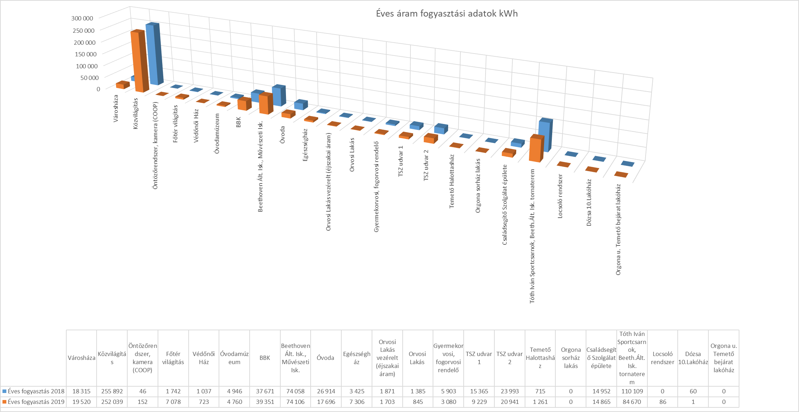

1. Földgáz fogyasztás

Tényadatok 2018 és 2019:



A földgáz főmérők közül a Szent László u. 2. két nagyfogyasztású mérői közül az első a Járási Hivatal és a Könyvtár épületét, míg a második a Tóth Iván Sportcsarnok és a Beethoven Általános Iskola teljes épületét ellátja. A fogyasztás megosztása használati arány szerint történik. A Művészeti Iskola és az Óvoda fogyasztása is nagyon nagymértékű. Az Iskola a rossz szigeteltsége, míg az Óvoda a nagy gyermeklétszám, és a kisgyermekek gondozása által megkívánt magasabb hőmérsékletnek köszönhetően.

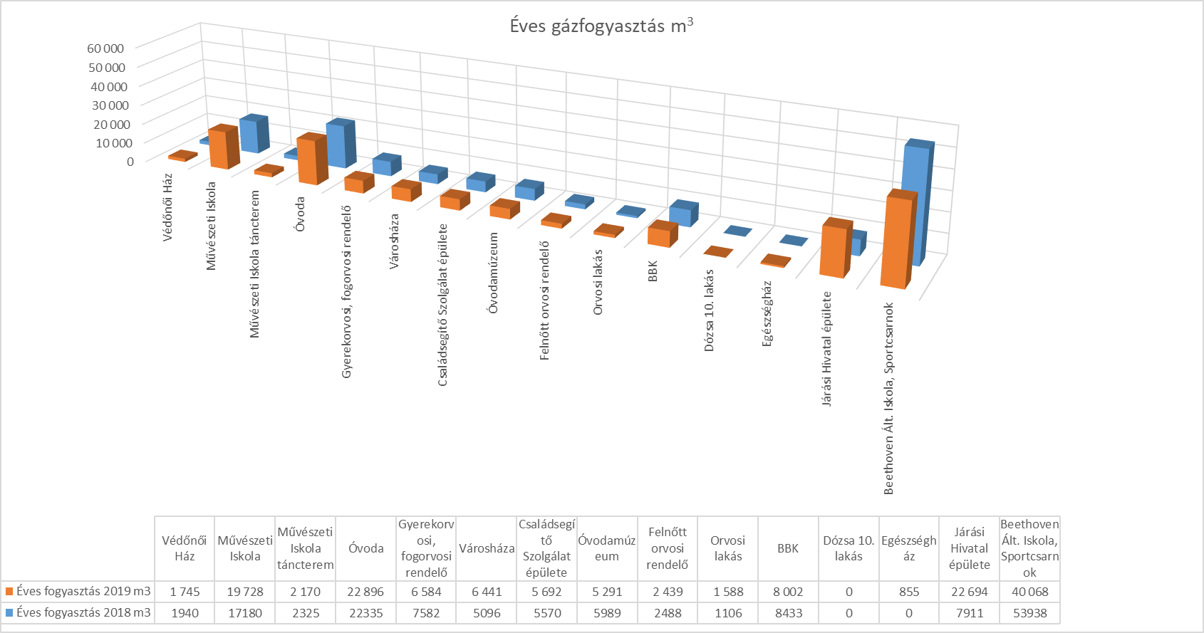

1. Vízfogyasztás és csatornadíj



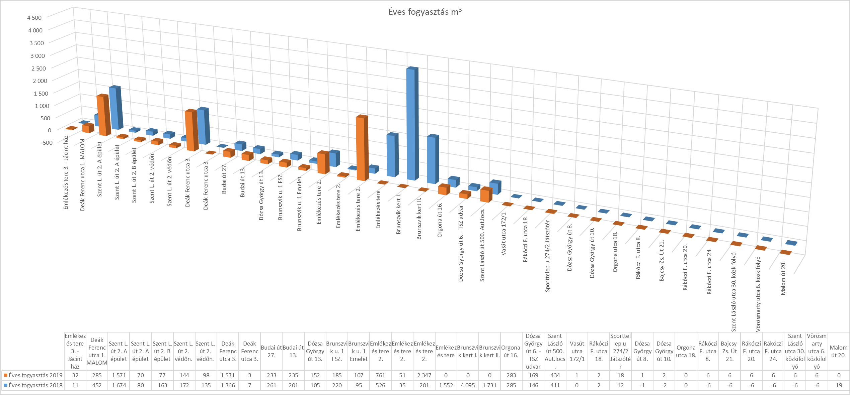

A legnagyobb vízfogyasztó a Brunszvik Teréz Óvoda. Az intézményben 3 mosógéppel történik a mosás (asztalterítők, kötények, függönyök évente kétszer, plüss állatok, stb.), a konyhában két elavult mosogatógép működött, emellett van kézi mosogatás is. A gyerekek a napi háromszori étkezés előtt és után kezet mosnak, wc-t használnak, délben fogat mosnak. A füvet rendszeresen locsolják, valamint a virágokat, a nyári élet (június, július) alatt az "esőztetőben" fürdetik a gyerekeket, nyáron használnak vizet játékokhoz is. A kerti locsolást almérő biztosítja. A második legnagyobb felhasználó az általános iskola, ahol, noha létszámban többen vannak, a fogyasztásuk fajlagosan jóval kevesebb, hiszen itt a gyerekek mosdóhasználata jóval ritkább, nincsenek folyamatosan működő mosó-, és mosogatógépek, nem locsolják az udvart, nyáron az intézmény üres.

Az Emlékezés tere 2018. évi kiugró fogyasztása a többszöri csőtörésnek, és a gépészeti rendszer meghibásodásainak köszönhető. 2018 őszén locsolórendszer lett itt is kiépítve. Tekintettel az egyre csapadékszegényebb időjárásra és az ápolt felületeink növekvő méretére, a locsolási vízszükséglet a jövőben még erősebben növekszik. Szükség lenne saját üzemeltetésű kutakra a locsolás gazdaságosabbá tételéhez és üzemeltetését kialakító program, amely lehetővé teszi, hogy jelenlegi – a Kutatóból kapott - víz függőségünk csökkenjen, középtávon pedig megtérülő beruházással szolgáljuk ki az Emlékezés tere-Brunszvik Kert - Brunszvik út zöldterületét. A Kutatóból még nem kaptunk vízszámlát az eddigi fogyasztásról. 200 Ft/m3 + áfa becsült árral számolva a 2019.évi vízfogyasztás (7.378 m3) tartozásunk 1.874.012,- Ft.

1. Napelemek termelési adatai

**Martonvásár Város Polgármesteri Hivatala** energiaellátását kiszolgáló napelemek 2019. évi termelési adatait az alábbi diagram mutatja be.

A teljes éves termelése a napelemes rendszernek **2017**-ben **35.439,19 kWh**/év volt, **2018**-ban 34.470,93 **kWh**/év volt, míg **2019**-ben 35.134,59 kWh/év. A napelemes rendszer 2015 óta működik. ***A napi termelési adatokat*** valamennyi háttérintézménynél működő napelemes rendszerével együtt a ***3. számú melléklet*** mutatja be.

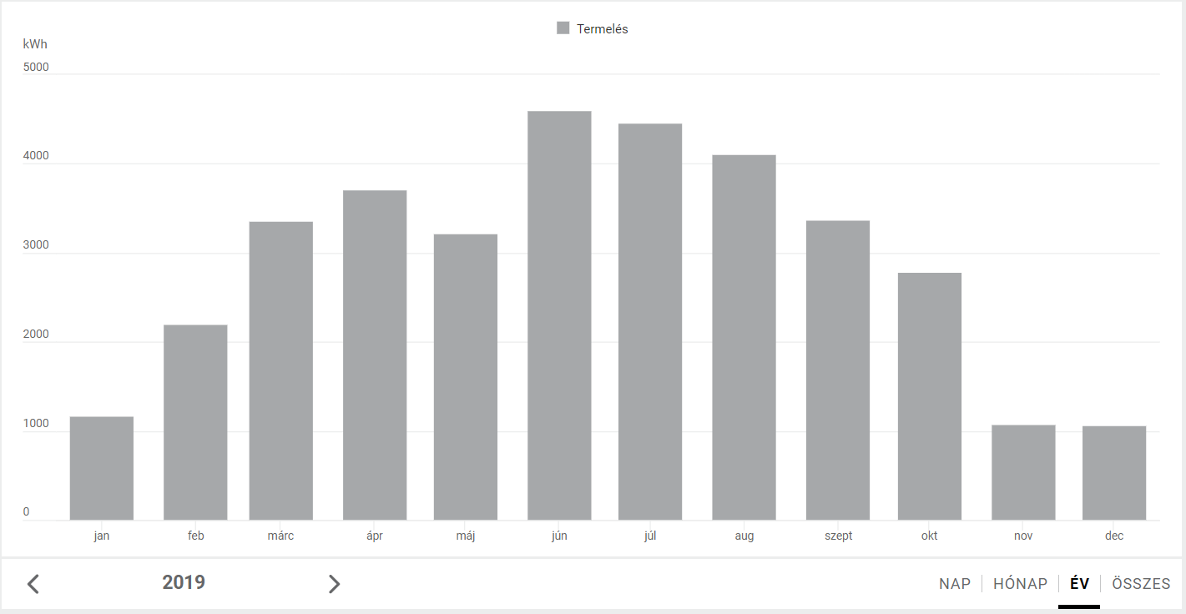

A **Brunszvik Teréz Óvoda** energiaellátását kiszolgáló napelemek **2019. évi** **termelési adatait** az alábbi diagram mutatja be. A napelemes rendszer 2019. február 25. óta szolgáltat adatokat. Ettől az időponttól kezdve a teljes éves fogyasztás **4.140,12 kWh/év** volt.

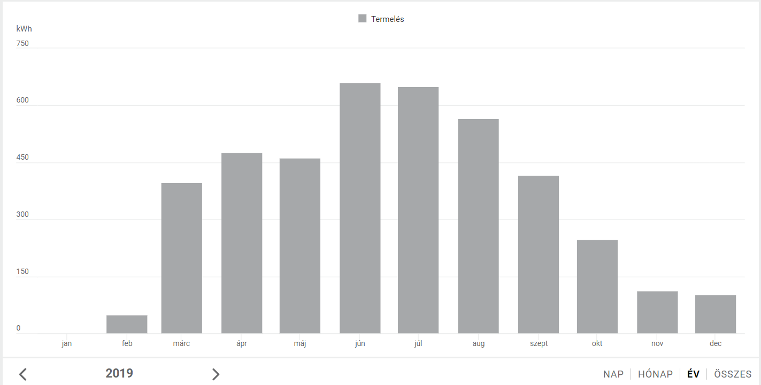

A **Horváth Ottó Sportközpont** területén 2018. október 12. óta működik napelem. **2019**-ben a teljes éves termelése **12.117,97 kWh/év** volt.

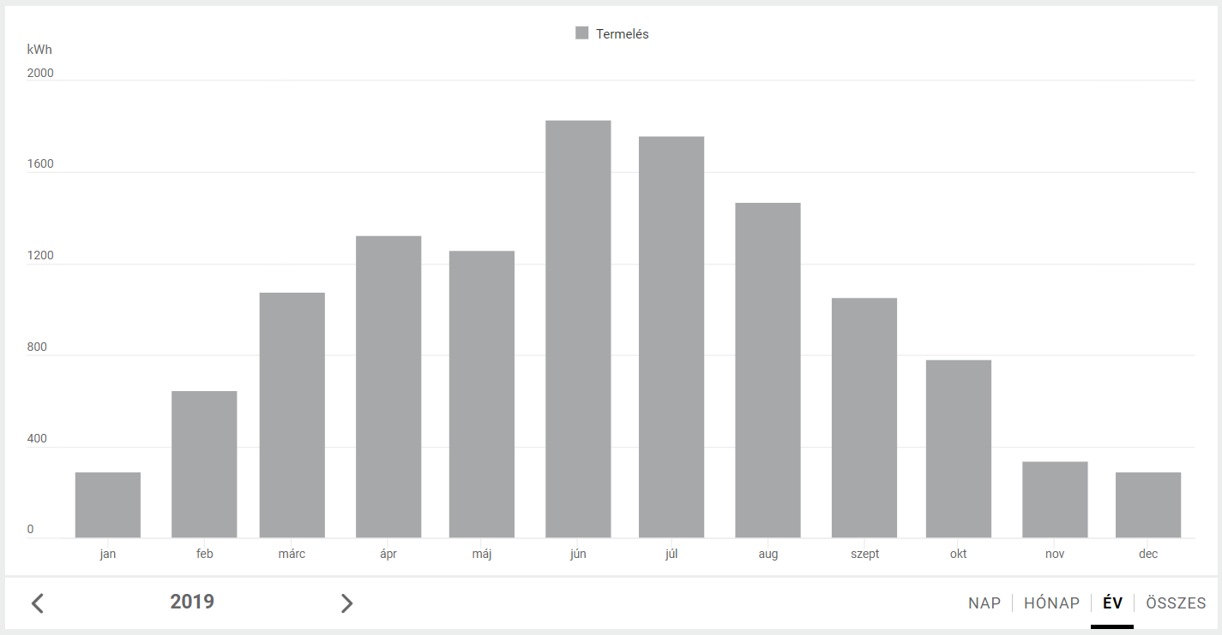

A **Horváth Ottó Sportközpont** havi áram számláinak alakulása 2019-ben, a MartonSport adatszolgáltatása szerint:

|  |  |  |  |  |  |
| --- | --- | --- | --- | --- | --- |
| VILLAMOS FOGYASZTÁS SZÁMLÁI - 2019 | | | | | |
| ÉV | HÓ | az EGYSÉGÁR 22 Ft nettó |  | Számlázott fogy. | Számlázott összeg |
| 2018 | december | 21 499 | **kWh** | 46,5Kwh/nap |  |
| 2019 | január |  |  | 1836 | 89 722 Ft |
| 2019 | február |  |  | 1658 | 82 598 Ft |
| 2019 | március |  |  | 1836 | 85 363 Ft |
| 2019 | április |  |  | 1777 | 89 439 Ft |
| 2019 | május |  |  | 1836 | 92 531 Ft |
| 2019 | június |  |  | 1777 | 88 977 Ft |
| 2019 | július |  |  | 1836 | 91 026 Ft |
| 2019 | augusztus |  |  | -6418 | -432 629 Ft |
| 2019 | szeptember |  |  | 1037 | 51 585 Ft |
| 2019 | október |  |  | 1072 | 53 254 Ft |
| 2019 | november |  |  | 1037 | 51 782 Ft |
| 2019 | december |  |  | 1072 | 53 834 Ft |
| 2019 |  |  |  |  |  |
|  |  |  | **0** | Összesen | **397 482 Ft** |

A **Tóth Iván Sportcsarnok** tetején két napelem működik 2019. május 13. óta. Az együttes teljesítményük 2019-ben 41.210,05 kWh/év volt (1. napelem: 21.790,61 kWh/év, 2. napelem: 19.419,44 kWh/év).

Napelem 1

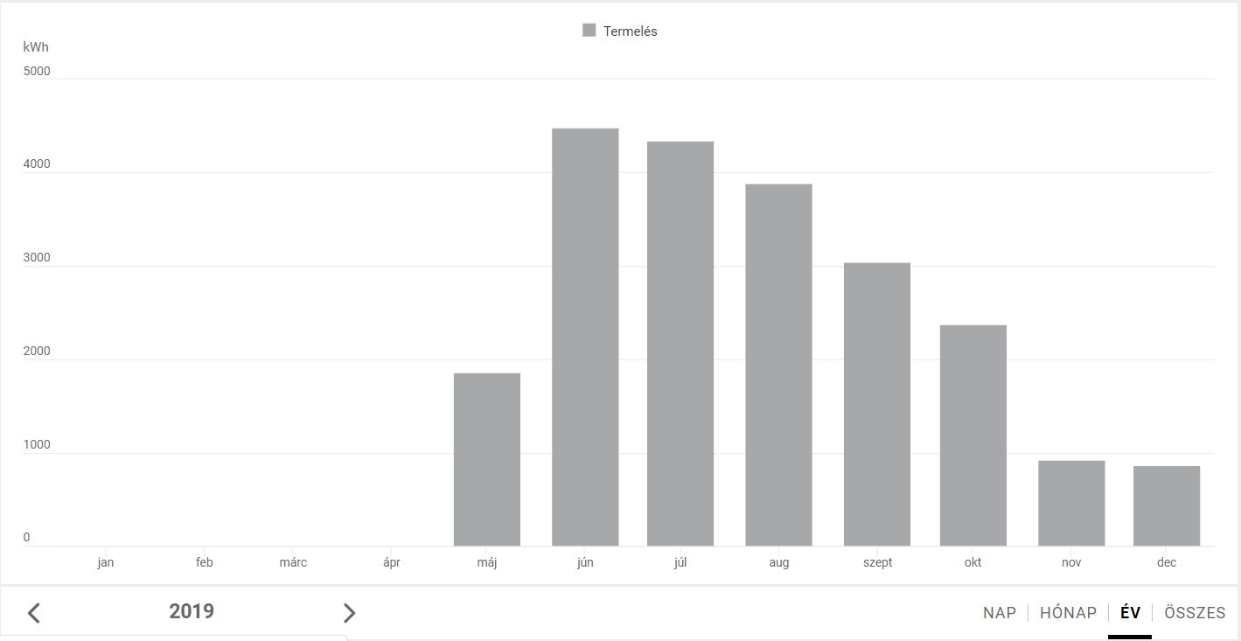

Napelem 2

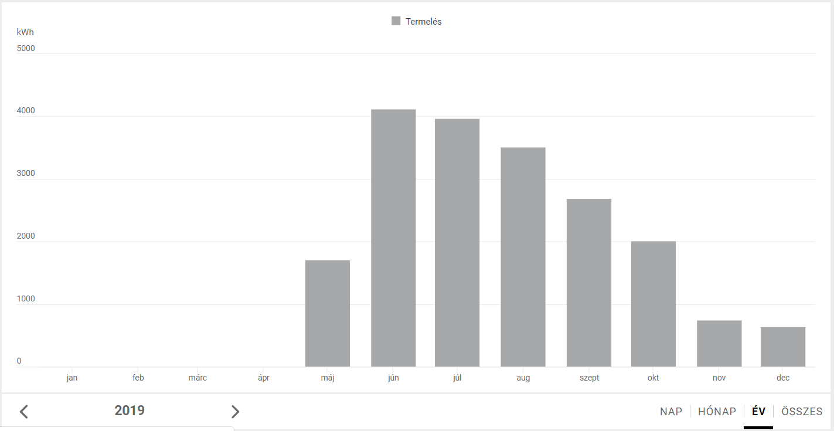

A **Tóth Iván Sportcsarnok** havi áram számláinak alakulása 2019-ben, a MartonSport adatszolgáltatása szerint:

|  |  |  |  |  |  |
| --- | --- | --- | --- | --- | --- |
| VILLAMOS FOGYASZTÁS SZÁMLÁI - 2019 | | | | |  |
| Saját óra mérése alapján (Tornaterem is itt van!) | | | | |  |
| ÉV | HÓ | EGYSÉGÁR: | 998,22 | Számlázott fogyasztás | Számlázott összeg |
| 2018 | december | 367 714 | **kWh** |  |  |
| 2019 | január | 377 152 | 9 438 |  | 431 187 Ft |
| 2019 | február | 387 153 | 10 001 |  | 462 978 Ft |
| 2019 | március | 396 113 | 8 960 |  | 423 973 Ft |
| 2019 | április | 404 810 | 8 697 |  | 413 397 Ft |
| 2019 | május |  | 0 |  | 282 923 Ft |
| 2019 | június |  | 0 |  | 75 851 Ft |
| 2019 | július |  | 0 |  | 50 852 Ft |
| 2019 | augusztus |  | 0 |  | 83 272 Ft |
| 2019 | szeptember |  | 0 |  | 253 990 Ft |
| 2019 | október |  | 0 |  | 273 742 Ft |
| 2019 | november |  | 0 |  | 400 068 Ft |
| 2019 | december |  | 0 |  | 307 377 Ft |
| 2019 |  |  |  |  |  |
|  |  |  | **37 096** | Összesen | **3 459 610 Ft** |
|  |  | Átlagfogy. | 3 091 |  |  |